Pays

Albania

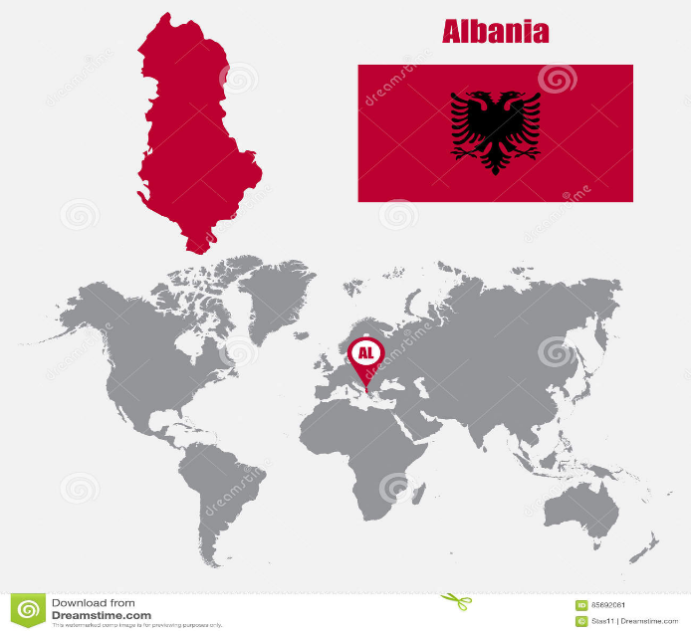 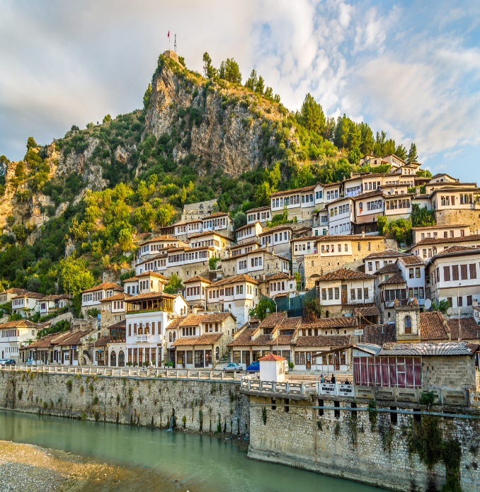

|  |  |
| --- | --- |
| élèves n'ayant pas accès à l'école (albania) | |
| années | nombre |
| 2010 | 19980 |
| 2011 | 10957 |
| 2012 | 6981 |
| 2013 | 7557 |
| 2014 | 7101 |
| 2015 | 4665 |

